Муниципальное бюджетное дошкольное образовательное учреждение «Ромодановский детский сад комбинированного вида»
(МБДОУ «Ромодановский детский сад комбинированного вида») Ромодановского муниципального района
Республики Мордовия

«Использование элементов системы
М. Монтессори в образовательной деятельности дошкольников»
(Опыт работы воспитателя Базеевой Г.В.)

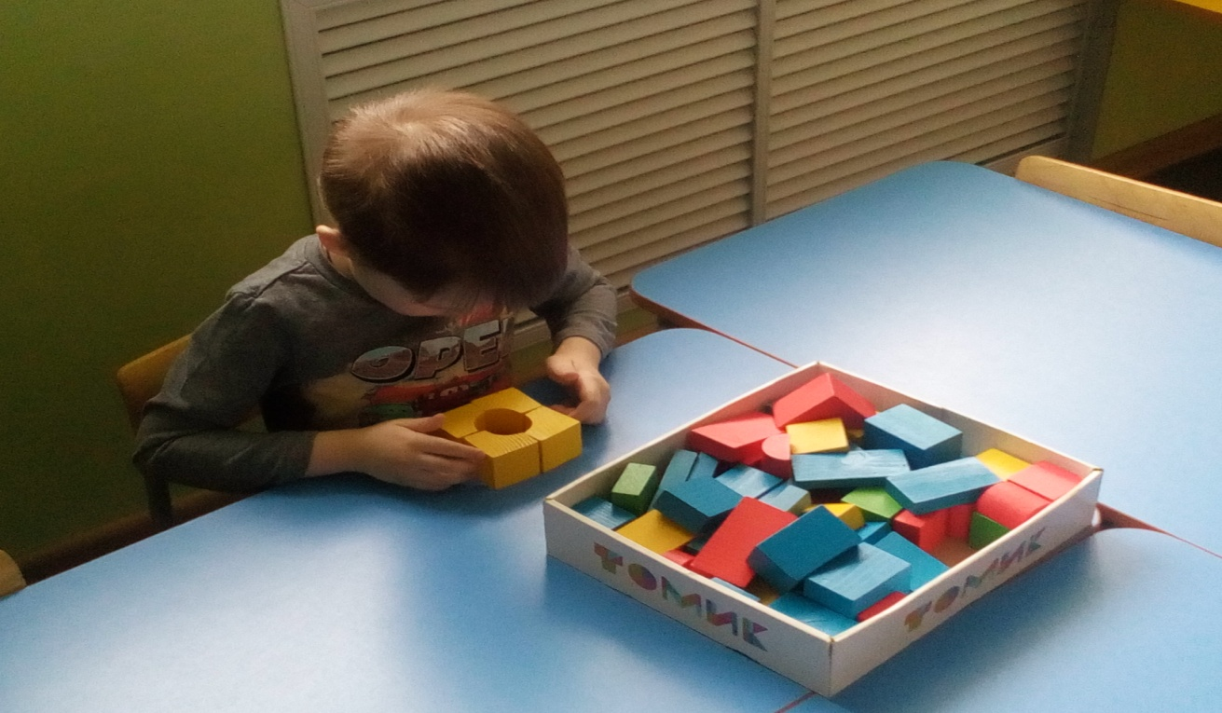

Ромоданово 2021
Введение
Тема опыта:«Использование элементов системы М. Монтессори в образовательной деятельности дошкольников»

Сведения об авторе: Базеева Галина Васильевна, образование высшее, педагогический стаж 8 лет, в данной образовательной организации 6 лет.
Актуальность моей темы очевидна, тaк как в дошкольном возрасте процесс познания у ребёнка происходит эмоционально - практическим путём. Каждый ребенок – маленький исследователь, следопыт, с радостью и восторгом открывающий для себя все новое, окружающий мир. Он стремиться к активной деятельности, и наша важная задача не дать стремлению угаснуть, приложить все усилия к его дальнейшемуразвитию. Чем полнее ярче наполнена детская деятельность, тем успешнее его развитие, его возможности и первые достижения и успехи.Наша важнейшаязадача иродителей — развитиеличности и ее активности. Весь процесс формирует личность ребенка в той степени, в какой педагог руководит его активностью, но не подменяет ее. Любаяпопытка обойтись без собственнойдеятельности ребенка подрывает основы его здорового нравственного и умственного воспитания.
Это и послужило причиной поиска эффективных современных путей образования и развития личности. Главной целью воспитателя является создать предметно-пространственную развивающую среду и стремиться к целевым ориентирам, которые очень напоминают мне те задачи, которые решала в своих группах Мария Монтессори.
Именно поэтому я решила изучить эффективность процесса обученияпедагогической системы М. Монтессори, а именно, упражнения и дидактические игры, которые содержат элементы самоконтроля.
Применение в работеэлементов педагогической системы М. Монтессори повышает мотивацию и интерес детей к занятиям и тем самым способствует более успешному освоению программы и способствуют развитию речи.Основная идея моего педагогического опыта заключается в применении элементов которые наполнят повседневную жизнь детей интересными делами (играми, трудностями, идеями) включает каждого ребёнка в активную деятельность, способствует реализации детских интересов.
Теоретическая база опытаИз истории дошкольнойпедагогики. Очень яркими представителями являлись (Я. Коменский, Ф. Фребель, М. Монтессори, О. Декроли, Е. И. Тихеева и др.) этими педагогами было разработано множество разнообразных заданий,дидактические игры по ознакомлению детей с признаками и свойствами предметов.
Глубокий гуманизм работы, отсутствие авторитаризма выдающегося педагога Марии Монтесори привлекают к себе внимание педагогов и родителей уже более 100 лет.
Ее педагогика удивительна. Она позволяетразвиваться ребенку в его собственном темпе, соответствующим его возрасту и способностям.
Большое внимание она уделяет самостоятельной работе в развивающим окружении детей, позволяет детям становиться более независимыми, самостоятельными и адаптированнымик окружающему миру.
Её главными жизненными терминами были «воспитание» и «развитие» мы встречaем везде, а «образование» и «обучение» значительно реже. Цель воспитания – помогать психофизическому развитию. Главная сущность воспитания по Марии Монтессори «помощь жизни с самого рождения».
Вся эта система строилась многолет. Она дружилa с основателем генетической психологии Жаном Пиаже. Под его управлением и наблюдением она уточняет выводы своих наблюдений и закономерностей детского развития. Но во многом она остается врачом и исходит из физиологии детей. Даже в понятие «свобода», она вкладываетбиологическое значение и понимает под ней прежде всегонезависимость детей от взрослых. И примерaх из её практики,доказывает, что взрослый может не делать что-то за ребенка, а дать ему возможность сделать это самому. И это для ребенка удивительный особенный труд. Ведь он попaдает в наш мир и видит его чуждым и неприспособленным для его жизни. У него ещё плохая координация движений, он не уверен в себе и не знает, что делать с окружающими его предметами. Ребенок зависим от больших людей, которые называются взрослыми, и строят мир под себя, не задумываясь о крохе. Ему трудно даются вещи такие как завязать шнурок на ботинке, расстегнуть пуговицы на курточке, перенести свой стул в удобное место.
Её методикапредлагает уже с2,5-3 летдавать ребенку возможность самому, делать все это и многое другое. А мы только наблюдаем, помогаем ему. Они создают порядок в тех вещах, которые нужны для их роста и развития. Все эти игрушечные чашечки, губки и щеточки, а также палки, мячики и кубики, бусины, карточки и коробочки, положив их в беспорядке могут вызвать только чувство бессилия.Но япредлагаю расположить их в определённой строгой логике, а малышей с первых дней в группе приучать поддерживать, установленный порядок. Не только потому что этого хотим мы взрослые, а потому, что так удобнее самим детям. Мы можем создать условия в которых порядок прост для детей и естественен. Мы не проводим с малышом долгие и скучные беседы, а направляем ребенка принять только одно четкое правило: “Взял, поиграл, поработал, положи на прежнее место”. Но так чтобы игра приносила пользу, даёммалышу короткие наставления,показываем, как нужно играть с предметами, чтобы достичь какого-то результата, а не отчаяться и не потерять интерес к игре или заданию. Каждый ребенок самостоятельно во время свободной работы выбирает то, во что ему нравится играть, чем он хочет заняться.
Так Мария Монтессори завоевала нашевнимание, а современная психология подтвердила, что у ребенка от 0 до 6 лет есть периоды (которые длятся от 1 года до 3 лет), когда он наиболее легко и естественно учится определенным вещам.
Так от 0 до 6 лет в несколько этапов проходит развитие речи, а до 5,5 сенсорное развитие.
В среднем с 2,5 до 6 лет у малыша возникают и закрепляются различные жизненные навыки. В это время дети легко воспринимают, формы вежливого или грубого поведения, которые вполне становятся нормами их жизни.
И, конечно, нельзя не сказать о коротком периоде(от 0 до 3 лет) восприятия порядка в окружающей обстановки. Он фактически определяет отношения малыша с миром, потому что касается не только порядка в окружающей среде, но и во времени (запускаются “внутренние часы” ребенка) и во взаимодействиях с нами взрослыми.
Монтессорипризывает нас не ускорять развитие детей, но и не упустить момент, когда можно раскинуть перед ребенком скатерть самобранку, на которой ему откроется уменьшенная безопасная модель всего нашего мира.
Сначала глаза малыша разбегутся, ему захочется поиграть во все, а потом найдут то, что ему нужно здесь и сейчас. А нам надо только помнить, что на нашей скатерти не простые предметы, а те, что отобраны долгим наблюдением за годы, за тем, что и как помогает детям в их развитии. Рассчитывать на то, что малыш сможет их потрогать, пощупать рукой(ощупать), увидеть или услышать различия. Но до известного только ему предела он может развивать все свои чувства. Все эти знание он может применить дажеосваивая буквы, которые сделаны из шершавой бумаги, сшиты из ткани, наклеены на дощечки или картон. Обводя их своими маленькими пальчикамиребёнокзапоминает не только саму букву, но и как ее писать.
Удивительно, но если мы делает все правильно и подключаем родителей к этой работе и ему в этом всем помогаем, у ребенка возникает потребность осваивать все больше и узнавать все больше, мир вокруг себя. Оказывается что для того, чтобы ребенок самообразовывался, его уже не надо заставлять или поощрять, нужно только вовремя подкидывать “уголек” в топку его ума, а еще лучше показать, как и где этот уголек находить.
Новизна опыта
Включая в обучения по формированию элементарных математических представлений, дидактических игр и упражнений, содержащих элементы самоконтроля.
Я считаю, что мой опыт будет интересен и полезен творческим педагогам в работе с детьми, которые не стоят на месте ,а ищут все новое и интересное. Начиная с младшего дошкольного возраста и заканчивая подготовительной группой. Использование данной технологии не поздно начать применять с любого возраста. Данный опыт поможет молодымпедагогам в подготовке и организации , проведению занятий, а опытных педагогов натолкнет на более творческие и ярких решений. Также опыт работы могут использовать педагоги дополнительного образования иродители которые хотят чтобы их ребенок развивался, а не стоял на месте.
Задания можно использовать как на занятиях, так и в самостоятельной деятельности, а также в ходе индивидуальной работы с детьми. Они способствуют развитию наблюдательности, логического мышления, находчивости, быстроты реакции, интереса к знаниям, формированию поисковых подходов к решению задач и ситуаций.

Результативность.
Для достижения цели мною были поставлены следующие задачи:
-формировать у детей умение наблюдать, анализировать, сравнивать, решать задачи творческого характера;
-развивать способность быстро входить в новые предметные области;
-развивать умение мыслить логически и связно выражать свои мысли;
-легко адаптироваться к меняющейся, динамичной картине мира;
-развивать у детей желание заниматься самостоятельной поисково-экспериментальной деятельностью;
-воспитывать творческую, всесторонне развитую личность.
Моя главная задача помочь ребенку научиться сосредотачиваться на интересной для него работе, в любомсложном длянего деле.
И я построила свою работу проходя через три этапа:
Первый –подготовка и оборудование интересной и привлекательной среды для ребенка.
Второй - плавное разрушение той деятельности отдельных детей, которая мешает продвижению и развитию остальных. На этом этапе я показываюшалуну, что его любят даже таким, беспокойным, неусидчивым и несносным и вместе с тем без устали помогаю ребенку найти то, что заинтересует, привлекут его внимание и поможет сконцентрироваться на работе или задании. Вся его энергияперераспределяется с беспорядочного расплескивания, к конструктивной деятельности, направленной на развитие.
Третий- важнее всего не мешать малышу! Не нарушать его поисков и его работы.
Работая по программе «От рождения до школы» под редакцией Н. Е. Вераксы,Т. С. Комаровой Э. М. Дорофеевой за основу разработки моего педагогического опыта я брала методические разработки М. Монтессори, котораяразработала подачу разных методов этой технологии в доступной форме для детей дошкольного возраста.
По развитию познавательной активности детей, для обеспечения наибольшей результативности,мной организуется работа в двух основных направлениях образовательного процесса:
1. Совместная познавательная деятельность детей и воспитателя (образовательной области «Познание» с использованием элементов системы Марии Монтессори.
2. Игровая познавательная деятельность детей, как запланированная, так и самостоятельная (игры и упражнения с элементами Марии Монтессори).
На заключительном этапе – диагностика.
Насыщенность всего что окружает детей в группе должно соответствовать возрастным особенностям детей, имеется разнообразие материала, оборудования, инвентаря который обеспечивает детям игровую, познавательную, творческую, двигательную активность, в том числе развитие мелкой моторики рук.
Познавательное направление.
Это направление я разделилана 2блока:
-познавательное развитие детей.
- познавательное развитие родителей.
Для познавательного развития детей разработала план образовательных игровых ситуаций с использование оборудования для сенсорного развития, разработала серию дидактическихигр для развития мелкой моторики.
Для развития тактильных и кинестетических ощущений, моторики детей использую световой модуль для рисования песком, интерактивный стол.
Работу по сенсорному воспитанию проводила в системе различных видах деятельности. Разработала серию конспектов образовательных игровых ситуаций, которые помогли обогатить чувственный опыт детей в разных видах деятельности.
Подобрала и сформировала картотеку дидактических игр,которая помогли сформировать у детей способы обследования предметов: их группировке по цвету и форме вокруг образцов-эталонов, последовательному осмотру и описанию формы, выполнению все более сложных глазомерных действий.
Для познавательного развитияродителей:
В своей работе, я использовала активные формы и методы работы с родителями:
- посещение семей воспитанников на дому;
- родительские собрания («Давайте познакомимся!», «Задачи воспитания и обучениядетей младшего дошкольного возраста», «Особенности психофизического развития детей», «О значении сенсорного развития детей в семье» и др.);
- консультации («Развитие мелкой моторики с помощью пуговиц»,
«Знакомство со сказкой и миром книг» и др.);

- образовательные игровые ситуации с участием родителей;
- творческие выставки детских работ, изготовленных вместе с родителями
(«Осенние фантазии», «Мастерская Деда Мороза», «Мой папасамый смелый», «Умелые мамины ручки»);

Анализ результативности.
Два раза- в начале и в конце учебного года мною проводится диагностика уровня развития познавательной активности детей и развития речи. Результатыпроведенного мной мониторинга детей показывают, что к концу учебного года происходят существенные изменения. Видна положительная динамика у группы детей: растёт вверх процент высокого уровня познавательного развития детей, результаты познавательного развития увеличились в среднем на 51%, развития речи и элементарные математические представления в среднем на 42%.
Сравнительный анализ результатов позволяет мне сделать выводы об эффективности своей работы и внести в неё необходимые коррективы. За период работы по технологии мною были использованы лишь некоторые методы развития творческого мышления, воображения и речи.
Разработка и внедрение в мою работу данного опыта также эффективно сказывается на активности малышей и высоких достижениях в различных видах творческой деятельности.
Мной были подобраны и использованы различные формы, виды и содержания работы, направленная на всестороннее и гармоничное развитие детей. В современных условиях детского сада.
Конспекты занятий (приложения №1).
Дидактические игры(приложение №2).
Подвижные игры (приложения №3).
Пальчиковые игры(приложения №4).
Сенсорная игра(приложения №5).

Применение всех этих методов, данной технологии позволяют успешно решать поставленные мною задачи, творческого и интеллектуального развития дошкольников. Дети становятся более общительными, не боятся высказать свое мнение, применяют полученные знания в повседневной жизни. Главное, у детей формируются умения слушать друг друга, радоваться чужим успехам, уважительно относиться к мнению других детей. Видят мир во всем его многообразии. Лично меня эта методика учит находить красочные и позитивные решения возникающих проблем, что очень пригодится ребенку в дальнейшей жизни и в школе, и во взрослой жизни.
Трудности и проблемы при использовании данного опыта.
На мой взгляд, трудности и проблемы в использование конкретного опыта заключаются в том, что я сам должен на достаточно высоком уровне владеть методикой, применения методов и приёмов технологии Марии Монтессори в работе с детьми дошкольного возраста. Должна обладать нестандартным мышлением, теоретическими знаниями и практическим опытом.
Эту проблему можно решать посредствам участия в обучающих семинарах, в мастер-классах; использованием информационно-коммуникативных технологий для самообразования.

Литература.

- Бауэр Г. «Психическое развитие младенца» М.,1985.
- Венгер Л.А. «Восприятие сенсорной культуры ребенка» М.,1988.
3.Ершова Е.А. «Развивающие занятия», С-П.,1993.
- Запорожец А.В., Лисиной М.И. «Развитие восприятия в раннем и дошкольном детстве» М.,1996.
- Лямина Г.М. «Воспитание и развитие детей раннего возраста» М.,1981.
- Мчелидзе Н.Б. «История дошкольной и зарубежной педагогики».Хрестоматия М.,1974.
- Поддьякова Н.Н., Сохина Ф.А. «Умственное воспитание детей дошкольного возраста». М.,1998.
- Пилюгина Э.Т. «Занятие по сенсорному воспитанию». М.,1983.
- Поддьякова Н.Н., Аванесова В.Н. «Сенсорное воспитание в детском саду». М., 1981.
- Урунтаева Г.А., Афолькина Ю.А. «Практикум по детской психологии». М.,1995.
- Немов Р.С. «Психология-1,2том». М.,1998.
- Киреева Л.Г. Организация предметно-развивающей среды// Из опыта работы. - Волгоград: Учитель, 2009, С.143.
- Доронова Т. Н., Веннецкая О. Е.,Двуреченская Т. В. «Развитие детей раннего возраста в условиях вариативного дошкольного образования» - М.: Обруч, 2010г.
- Доронова Т.Н., Доронов С.Г. «Ранний возраст: планирование работы с детьми» - М.: Издательский дом «Воспитание дошкольника» 2007г.
- Евдокимова Е. С., Додокина Н. В., Кудрявцева Е. А. «Детский сад и семья» - М.: Мозаика-Синтез 2007г.

Приложение №1

Конспект занятия для дошкольников младшей группы
по математике с использованием элементов системы М.Монтессори «КАК У НАШЕГО КОТА…»
Цель: Закреплять представления детей об основных цветах спектра.
Задачи: 1. Закреплять умение детей сравнивать, соотносить и группировать предметы по цвету,
2. Развивать восприятие цвета, внимание, словесную память, мышление.
3.Воспитывать отзывчивость, доброту.
Методические приемы: стих – е «День наступает …», использование сюрпризного момента, дид. игры «Спрячь мышку» и «Найди пару», песня «Как у нашего кота…», подвижная игра «Карусель».
ХОД ЗАНЯТИЯ:
1.Орг. момент
( Дети встают по кругу)
Воспитатель: День наступает, солнышко встает,
Нам тепло дает.
Друг на друга поглядим
Про себя поговорим:
Кто у нас хороший,
Кто у нас пригожий,
Сереженька хороший …( называет всех детей).
2. Основная часть
- Воспитатель: Ой, кто это крадется? Это Котик.
- Котик: Здравствуйте, ребята. А я решил к вам в гости придти. Меня зовут кот Пушистик. Вы возьмете меня с собой поиграть? (Да.)
- Котик: Ой, наверно это мышки скребутся. Вы , ребята, подождите, а я пойду поймаю и съем мышек. (Кот убегает.)
- Воспитатель: Ребята, а вам жалко мышек? (Да)
- Давайте мы тоже поищем мышек, пока ее Пушистик не нашел.
(Дети ищут и находят в разноцветных домиках мышек.)
- Воспитатель: В домике какого цвета живет твоя мышка, Катя? (В синем).
(И т.д. спросить у каждого ребенка.)
- Воспитатель: Где сидит мышка? (На окошке.)
-Давайте закроем окошко домика так, чтобы котик не догадался, что это окошко и в него можно влезть. (Дети закрывают окошки. Они выбирают по цвету ставни и накладывают их на окошки.)
- Воспитатель: Не говорите Пушистику, что мы спрятали мышек. Хорошо? (Да)
- Котик: Фу, не поймал мышку. Ребята, а вы не видели мышек? (Нет.)
- Ой, как обидно.
- Воспитатель: Не грусти, Пушистик. Дети сейчас тебе песенку споют.
- Ребята, давайте сядем на подушки и споем песню «Как у нашего кота…»
(Дети поют песню.)
- Котик: Ну, ребята, спасибо, развеселили. А я сейчас хочу поиграть с вами в игру «Карусель». Хотите? (Да.)
(Дети берут из корзины цветные ленточки. Котик берет обруч с привязанными к нему ленточками разного цвета. Детям в руки воспитатель дает по одной ленточке какого-либо цвета. Дети должны найти на обруче ленту того же цвета, что и у них в руке и взяться за нее.)
- Котик: Начинаем.
Еле-еле, еле-еле
Завертелись карусели,
А потом, а потом
Все бегом, бегом, бегом!
Тише, тише, не бегите,
Карусель остановите!
Раз и два, раз и два,
Вот и кончилась игра!
- Котик: Ну, ребята, молодцы.
- Воспитатель: Давайте с вами разложим ленточки по корзинам.
(Дети раскладывают разноцветные ленты в соответствующие им по цвету корзины.)
- Котик: Ну, ребята, большое спасибо вам за песню и за игру. А мне пора домой.
- Ой, совсем забыл. Когда я шел к вам в гости, у меня замерзли лапки от мороза. Вы не могли бы мне одолжить рукавички?
- Воспитатель: Ребята, давайте подарим котику рукавички. Вот только они у меня перепутались в корзинке. Подберите пару каждой рукавичке.
(Дети подбирают пару каждой рукавичке, ориентируясь сразу на два признака: цвет и форму.)
- Воспитатель: Видишь, котик, сколько много пар рукавичек у нас собралось. А хочешь, мы подарим их тебе и твоим котятам?
- Котик: Ну, спасибо, удружили. Теперь я не замерзну. А я вам подарю за это воздушные шарики. (Раздает детям разноцветные шары.)
- До свидания, ребята!
(Дети прощаются с котиком и рассматривают подарки.)
3. Итог занятия
- Воспитатель: Аня, шарик какого цвета подарил тебе котик? (Желтого)
- А тебе, Владик? (Красного)
- Ребята, наше занятие подошло к концу. Вам понравилось? А что интересного было на занятии? Кто приходил к нам в гости?
- Сегодня все работали очень хорошо: и Вадим, и Катя…(похвалить детей). Молодцы.

Конспект занятия по конструированию на тему: «Домик»
Цели занятия: Продолжать учить детей выполнять постройку в нужной последовательности; развивать умение детей, строить домик; обогащать словарь детей такими словами как: дом, крыша, стена, окно, пол, трубаБ дверь; способствовать развитию внимания, мышления, воображения;
совершенствовать память, усидчивость, творческие способности; воспитывать у детей привычку после игры аккуратно складывать детали строительного материала в коробку.
Материал к занятию: строительный материал: кирпичики, призмы, пластины, цилиндры, кубики, полукубики; набор конструктора «Лего» разных цветов.
Ход занятия
Воспитатель: Сегодня у нас с вами предстоит очень интересная работа. Только вот что это за работа я скажу попозже.
А сейчас не ленись, на зарядку становись!
Я хочу построить дом,
(руки сложить домиком, и поднять над головой)
Чтоб окошко было в нём,
(пальчики обеих рук соединить в кружочек)
Чтоб у дома дверь была,
(ладошки рук соединяем вместе вертикально)
Рядом чтоб сосна росла.
(одну руку поднимаем вверх и «растопыриваем» пальчики)
Чтоб вокруг забор стоял, пёс ворота охранял.
(соединяем руки в замочек, и делаем круг перед собой).
Солнце было, дождик, шел,
(сначала поднимаем руки вверх, пальцы «растопырены», затем пальцы опускаем вниз, делаем «стряхивающие» движения)
И тюльпан в саду расцвел!
(Соединяем вместе ладошки и медленно раскрываем пальчики - «бутончик тюльпана»)
Воспитатель: Молодецы!
Воспитатель: А как ты думаешь из чего можно построить домик?
(Ответ ребёнка)
Воспитатель: Правильно, его можно построить из строительного материала.
Воспитатель: А что есть у домика? Из каких частей он состоит?
Ребёнок: Крыша, окна, стены, дверь.
Воспитатель: А ты бы хотел (а) построить красивый домики?
Ребёнок: Да.
Воспитатель: Ну что, готов к строительству?
Ребёнок: Да.
Воспитатель: Тогда давайте подготовим наши ручки.
Пальчиковая гимнастика:
- Молоточком я стучу (постукивать кулачками друг о друга)
- Дом построить я хочу (соединить кончики пальцев обеих рук)
- Строю я высокий дом (поднять выпрямленные ладони вверх)
- Буду жить я в доме том (похлопать ладонями)
Воспитатель: С чего вы начнёте строить домик?
( Ответ ребёнка )
Воспитатель: Правильно, сначала нужно построить стены, окно, а потом крышу.
Начинаем строить.
Воспитатель: Посмотрите, какой красивый, большой, прочный дом получился у вас.
Воспитатель: С помощью чего строили? Из каких деталей строили домик? Вы сегодня очень хорошо поработали .Молодецы!
Воспитатель: Ну, теперь за дело дружно,
Убирать детали нужно,
Убирать и не ломать,
Завтра будем вновь играть!
Тихо и аккуратно сложи детали в коробочки.

Приложение №2
Дидактические игры

«Яблоко с пуговицей»
Задачи: упражнять детей в назывании цвета (красное и зеленое яблоко, учить пристегивать и отстегивать яблоки, где ребенок закрепляет понятия «один», «много»
Ход игры: Поиграем в «Ураган». –дуя на дерево и раскачивая его одной рукой, второй воспитатель отстегивает от него яблоко. «Бабах! Ветер сдул яблоко, оно упало на землю». Предлагают ребенку побыть ветром –подуть, покачать дерево, затем отстегнуть яблоки.
Но вот вырастают новые яблочки - нужно пристегнуть яблоки на дерево, чередуя их по цвету.

«Груши с пуговицей»
Цель: упражнять детей в закреплении понятий «большая –маленькая» груша, учить пристегивать и отстегивать груши, где ребенок закрепляет понятия «один», «много»,
Ход игры: можно использовать предыдущую игру «Ураган»
Игры и занятия с пуговицами проводятся под наблюдением взрослого. Строго нужно соблюдать правила техники безопасности:следить за тем, чтобы дети не брали пуговицы в рот.

«Найди окошко для фигурки»
Цель:Учить детей соотносить форму деталей с формой отверстия.
Ход игры:Игра проводится с участием 3-4 детей. Воспитатель раскладывает на столе геометрические фигуры и раздаёт детям карточки с рельефными конторами. Воспитатель предлагает рассмотреть карточки и обвести пальчиками конторы окошек.
- Какая фигура подойдёт для твоего окошка?
Если ребёнок выбирает неправильно фигуру, дать возможность убедиться в том, что она не подходит и предложить выбрать следующую. Когда ребёнок найдёт подходящую, следует похвалить его, продемонстрировать остальным игрокам, что окошко закрылось и предложить ему самостоятельно несколько раз открыть и закрыть окошко. Затем следующий ребёнок подбирает фигуру для своего окошка.

Игра «Овощной магазин»
Дидактическая задача.Расширять представления о форме и величине; развивать навыки сравнения предметов.
Игровая задача.Быть хорошими продавцами, правильно отобрать овощи для покупателей.
Игровое правило.Не ошибаться при сортировке товара, не сердить директора ежика.
Ход игрыВоспитатель приглашает детей в новый овощной магазин. На прилавке много товара: свекла, картошка, морковь, помидоры.Предлагаетдетям поработать в магазине продавцами. Директор магазина ежик приглашает продавцов и дает им задание: разложить товар по корзинам так, чтобы покупатели могли быстро его купить: отобрать в корзины овощи круглой формы. Если дети ошибаются, ежиксердитофыркает.
Вариант игры.Можно предложить детям развозить овощи совощнойбазы на машинах по детским садам, магазинам (отбирать овощи только красного цвета; упаковывать овощи большей и меньшейвеличины).

«Укрась бабочку»
Цели:Учить детей группировать предметы по цвету. Закреплять знания о геометрической фигуре круг, о понятия много - один, большой - маленький. Развивать мелкую моторику.
Материал:Бабочки разных цветов, вырезанные из картона, круги разных размерови цветов, элементы оборудования «Пертра»
Ход игры: Воспитатель показывает детям бабочек и говорит, что они прилетели к ним в гости. Рассказывает, что бабочки принесли с собой кружки разных цветов и хотят, чтобы дети украсили их крылышки. Воспитатель предлагает помочь бабочкам. Вначале он просит каждого ребёнка выбрать кружки одного цвета из предложенных четырёх. При этом предлагает поочередно то одному, то другому малышу выбрать кружки понравившегося цвета. После того как все дети выберут, воспитатель раздаёт им силуэты бабочек и предлагает украсить их.
В конце игры воспитатель хвалит всех детей за то, что они украсили бабочек и они стали ещё красивее.

«Игры с бельевыми прищепками»
Цели:Основная цель дидактических игр с бельевыми прищепками - развитие мелкой моторики рук у детей младшего возраста.
Материал: элементы оборудования, картинки с живостными.Также эти игры направлены на формирование умения сличать и объединять предметы по признаку цвета.
Кроме того, игры с прищепками способствуют развитию ощущений собственных движений и формированию положительного настроя на совместную с взрослым работу. Они стимулируют речевую активность детей.
Ход игры:
Взрослый: Отгадайте загадку.Плаваю под мостикомИ виляю хвостиком.
Дети: Это рыбка. Взрослый: (показывает картинку с изображением рыбки). Правильно, это рыбка. Посмотрите на картинку и покажите, где у рыбки глазик?
Дети показывают глазик
Взрослый: А где у нее ротик?
Дети показывают на рисунке ротик рыбки.
Взрослый: А где у нее хвостик и плавники?
Дети показывают хвостик и плавники.
Взрослый: А теперь давайте сами сделаем рыбок.
Детям необходимо выбрать подходящие по цвету прищепки и добавить каждой рыбке хвостик и плавники.
Взрослый: Отгадайте, кто это такой:
На спинке иголки, длинные, колкие.
А свернется в клубок - ни головы, ни ног.
Дети: Это ежик. Взрослый: (показывает картинку с изображением ежа). Правильно, это ежик. Покажите, где у него глазки, носик, ушки?Дети показывают.
Взрослый: Давайте поможем нашему ежику найти иголочки.
Взрослый даетребенку вырезанную из цветного картона заготовку ежика, на которой нарисованы глаза, уши, нос, но нет иголок. Дети прикрепляют к спинке ежика прищепки.
Взрослый: (поглаживая ежика по его новым иголкам).
Ой! Какой ежик стал колючий!
А вот новая загадка.
Колкую, зеленую срубили топором.
Красивую, зеленую принесли к нам в дом.
Дети. Это елочка.
Взрослый: Да, это елка, но она плачет. Она потеряла все свои иголочки. Не плачь, не плачь, елочка! Мы тебе поможем.
Взрослый раздает детям вырезанные из зеленого картона треугольники. Дети выбирают из коробки зеленые прищепки и «возвращают» елке ее иголочки.
Взрослый: (поглаживая елку). Ой! У елки иголки колки!
Взрослый: А где же солнышко? Оно потеряло свои лучики. Какого цвета лучики у солнца?
Дети. Желтого.
Взрослый: Правильно. Давайте поможем солнышку. Солнышко, выгляни, жёлтое, высвети.

Приложение №3
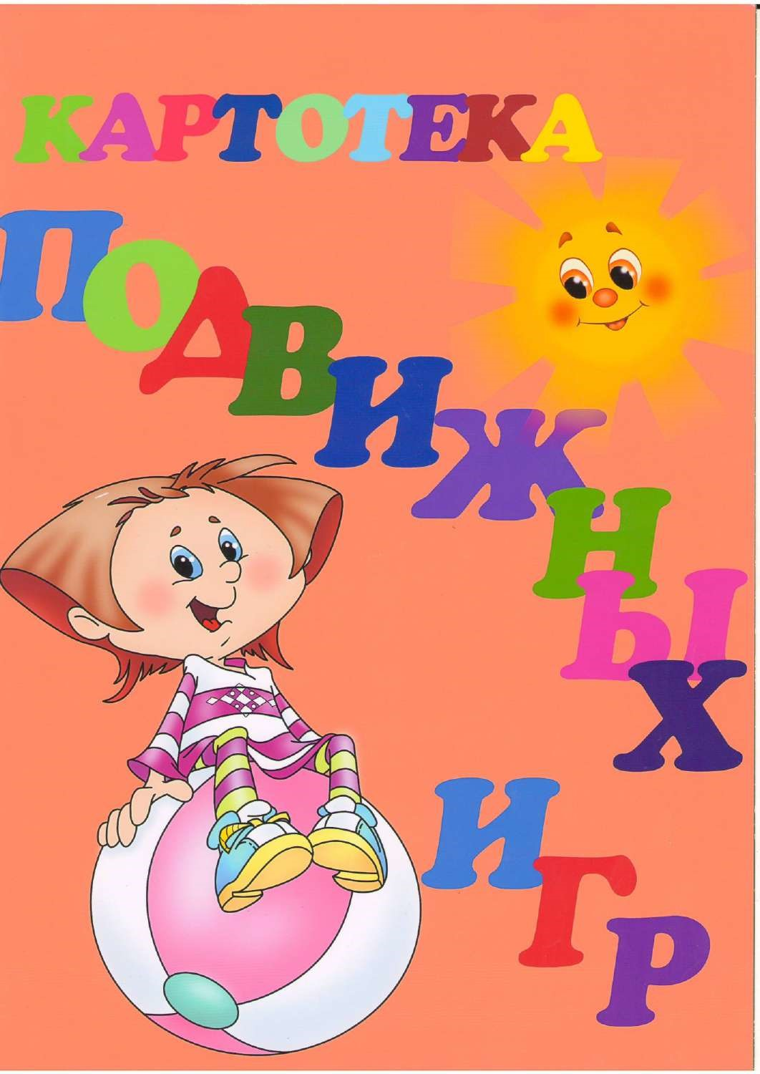

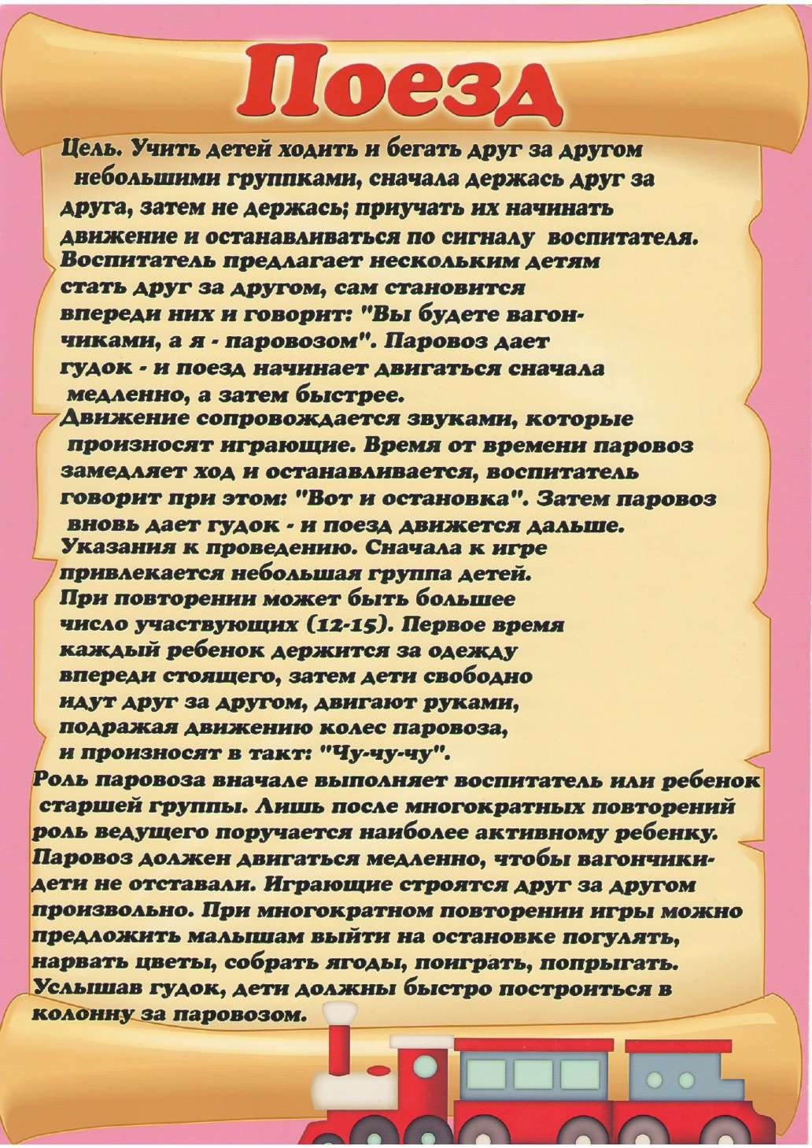
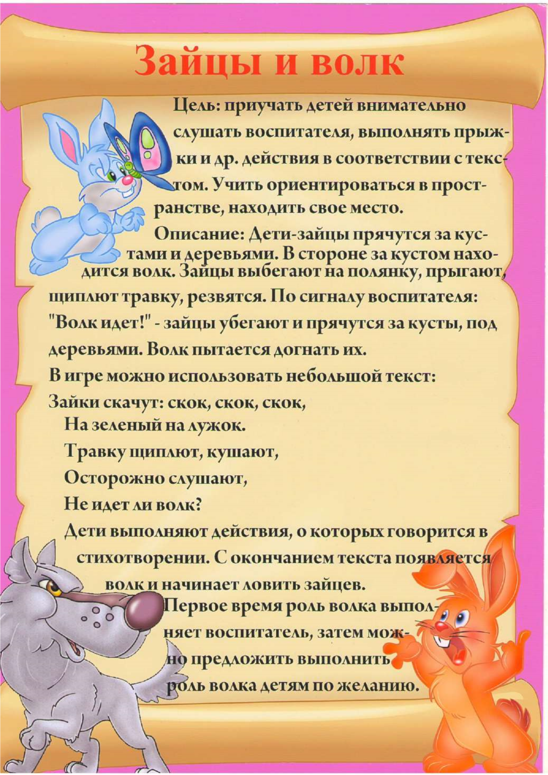
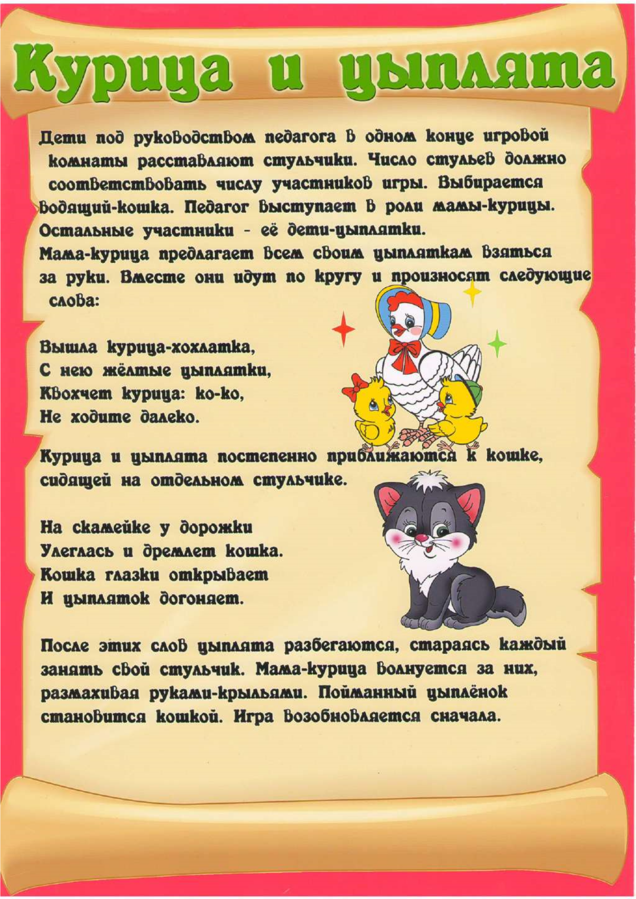
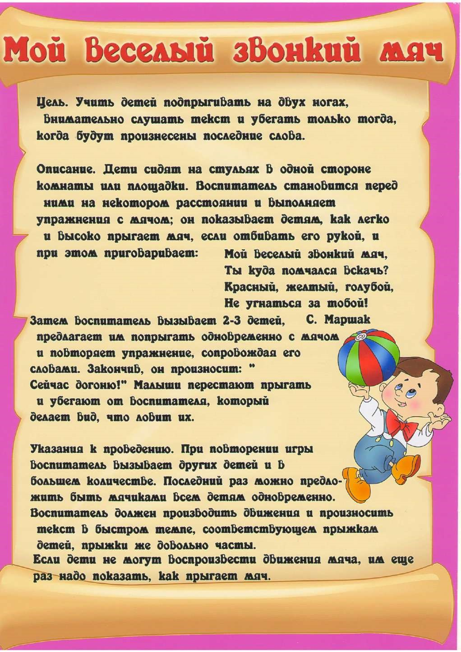
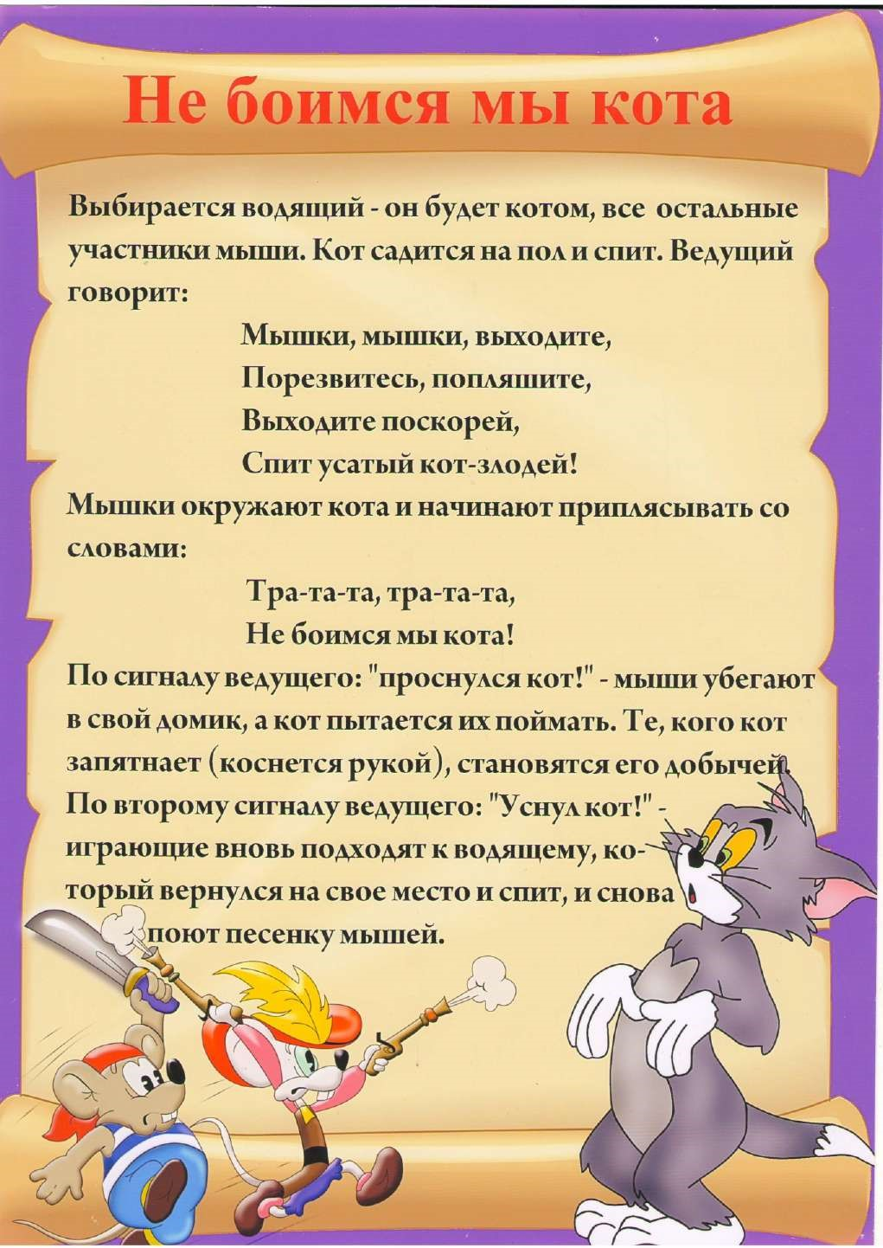
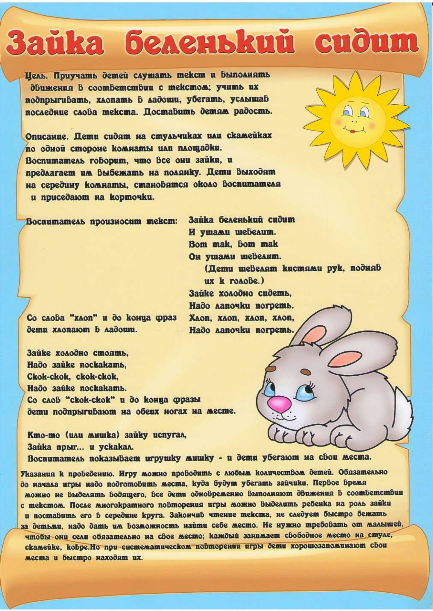
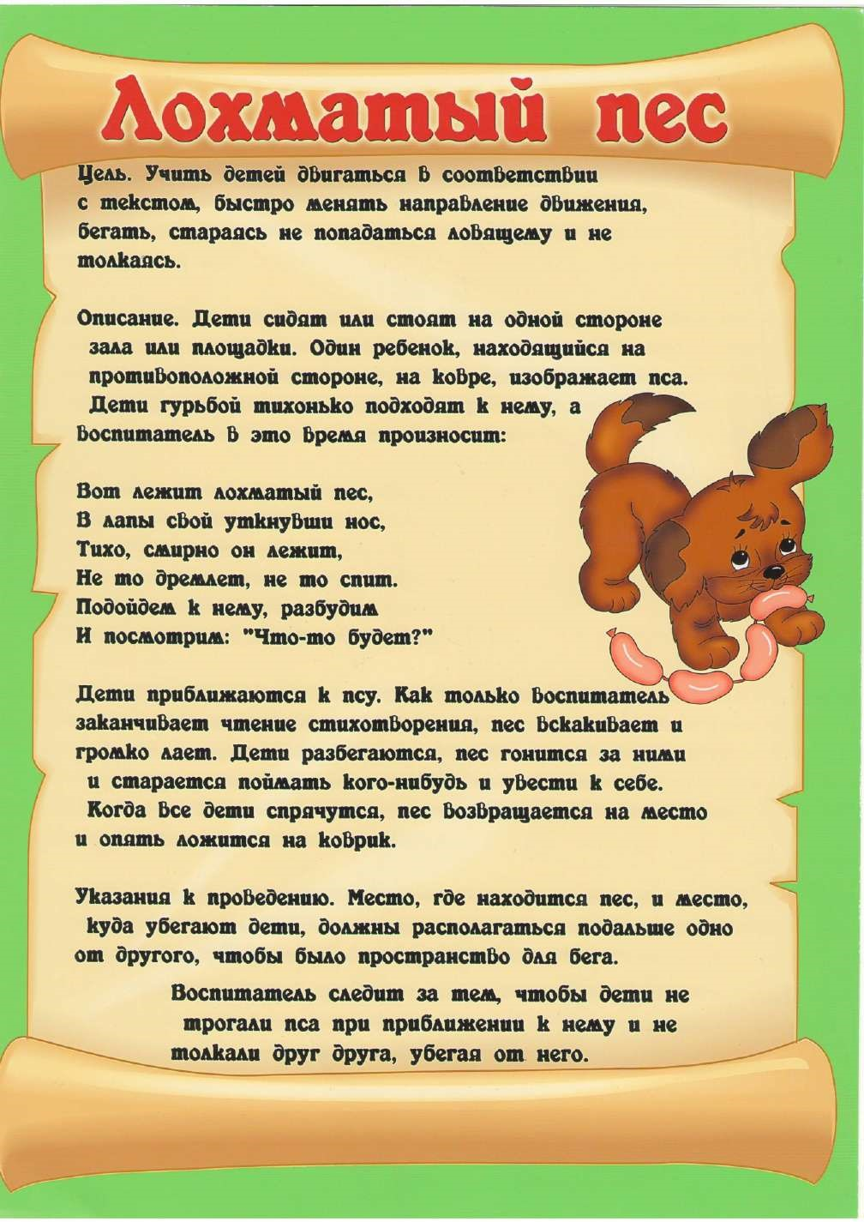
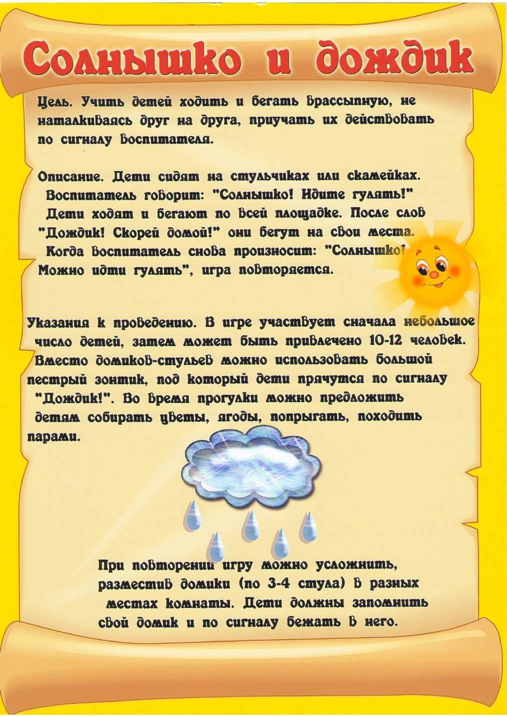
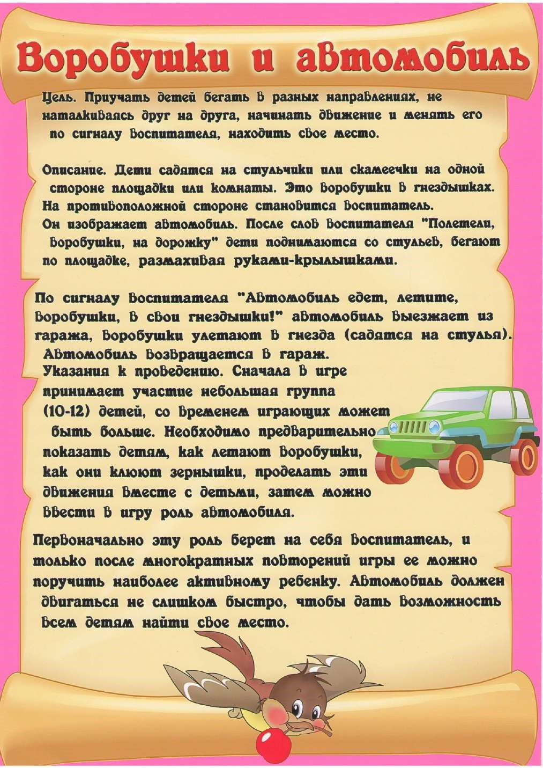
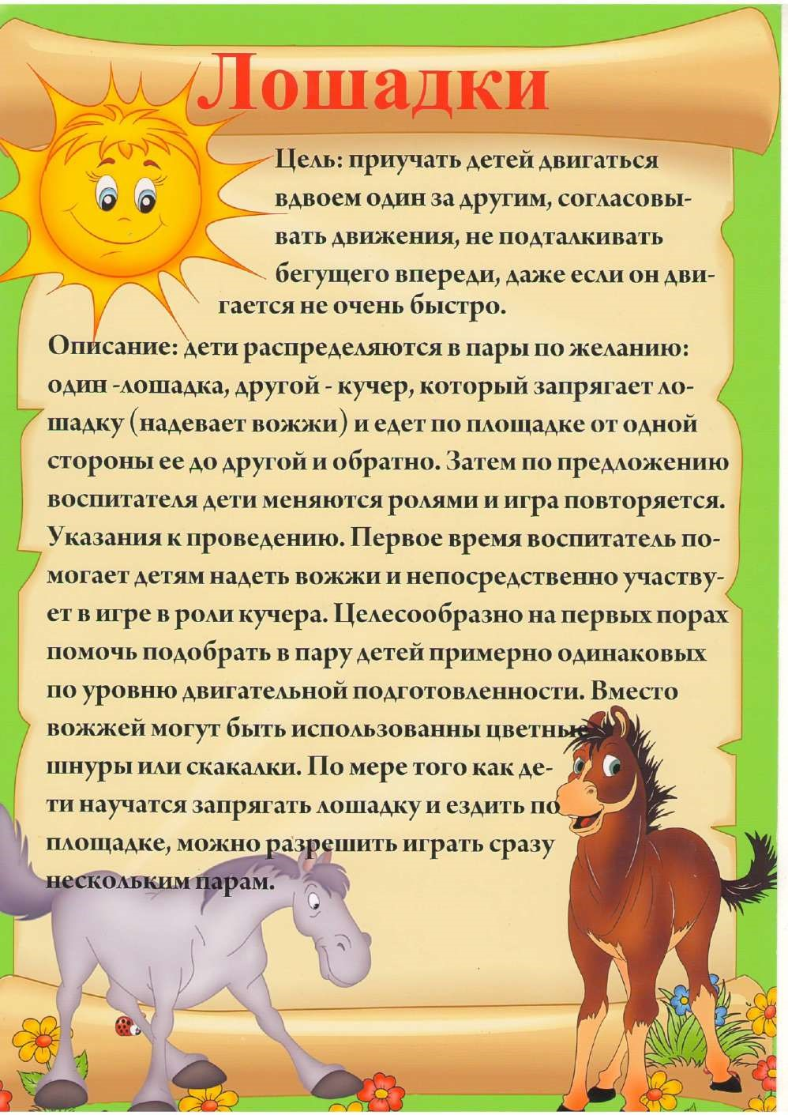
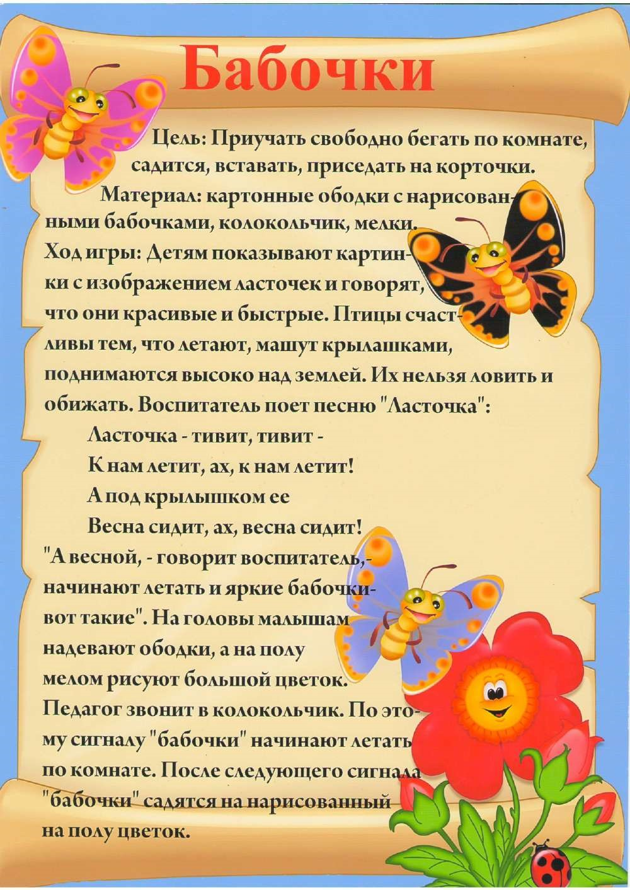
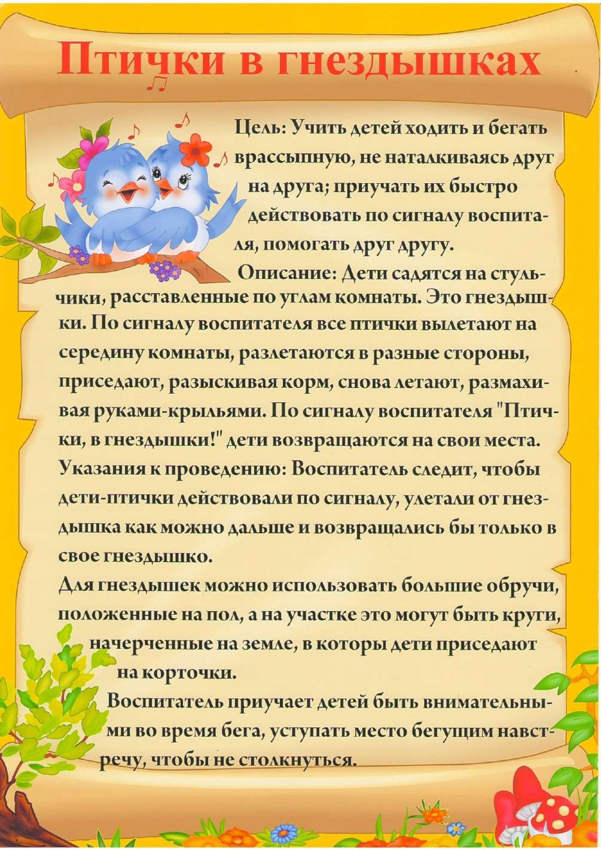

Приложение №4

Картотека пальчиковых гимнастик

«В гости»
Вгости кпальчику большому(большой пальчик отогнут, остальные сжаты в кулак)
Приходили прямо кдому:
Указательный исредний,(всоответствии стекстом разгибать поочередно пальцы)
Безымянный ипоследний.Сам мизинчик-малышокПостучался напорог.
Вместе пальчики—друзья,(сжать пальцы вкулак иразжатьих)Друг без друга имнельзя.

«Апельсин»
Мыделили апельсин!(руки сцеплены взамок, покачиваем)
Много нас,(пальцы растопыриваем)
Аонодин.(показываем только один палец)
Эта долька для ежа,(пальцы сложены вкулачок, отгибаем поодному пальчику)
Эта долька для стрижа,(отгибаем следующийпальчик)
Это долька для утят,(отгибаем следующий пальчик)
Это долька для котят,(отгибаем следующий пальчик)
Эта долька для бобра,(отгибаем следующий пальчик)
Адля волка кожура!(ладони вниз, пальчики растопырены)
Онсердит нанас, беда!(погрозить пальцем)
Разбегайтесь кто куда!(сымитировать бег пальцами постолу)

«Часы»
Садимся на коврик или подушку (на колени). Перебираем пальчиками ("бежим") от коленочек до макушкиМышь полезла в первый разпосмотреть, который час.
Вдруг часы сказали: “Бом!”,(Один хлопок над головой)
Мышь скатилась кувырком.(Руки "скатываются" на пол)Мышь полезла второй разПосмотреть, который час.
Вдруг часы сказали: “Бом, бом!”(Два хлопка)Мышь скатилась кувырком.Мышь полезла в третий разПосмотреть, который час.
Вдруг часы сказали: “Бом, бом, бом!”(Три хлопка)Мышь скатилась кувырком.

«Перчатка»
Весёлая мышка
Перчатку нашла,(Раскрываем ладошку, пальцы растопырены (перчатка). Пово-
рачиваем руки то ладонью, то тыльной стороной вверх)
Гнездо в ней устроив,(Складываем ладоши "ковшом")
Мышат позвала.(Сгибаем - разгибаем пальцы ("зовущий" жест)
Им корочку хлеба
Дала покусать,(Кончиком большого пальца поочерёдно стучим по кончикам остальных пальчиков)
Погладила (отшлёпала) всех(Большим пальцем гладим ("шлёпаем") остальные (скользящим движением от мизинца к указательному).
и отправила спать.(Ладони прижимаем друг к другу, кладём под щёку (спим).

«Котята»
Ладошки складываем, пальцы прижимаем друг к другу. Локти опираются о стол.
У кошечки нашей есть десять котят,(Покачиваем руками, не разъединяя их)Сейчас все котята по парам стоят:
Два толстых, два ловких,
Два длинных, два хитрых,
Два маленьких самых
И самых красивых.(Постукиваем соответствующими пальцами друг о друга (от большого к мизинцу).

«Черепашка»
Рука сжата в кулак. Большой палец сверху.
Моя черепашка в коробке живёт, (Рука лежит на другой ладони (или на ладони партнёра по игре).
Купается в ванне, (Волнообразные движение кулаком в воздухе)
По полу ползёт. ("Черепашка" ползёт по другой руке (своейили партнёра по игре).
Её на ладошке я буду носить, (Руки возвращаются в исходное положение)Она не захочет меня укусить (Отрицательный жест головой)

«Замок»
На двери висит замок —
Кто его открыть бы смог? (Быстрое соединение пальцев в замок.)
Потянули… (Тянем кисти в стороны.)
Покрутили… (Волнообразные движения.)
Постучали… (Пальцы сцеплены в замок, дети стучат ладонями.)
И открыли! (Пальцы расцепились.)

Приложение №5
Сенсорная игра – ситуация для детей 1 младшей группы
«У нас гости»
Цель: закрепить понятие много и один; развивать чувство цвета, умение называть и узнавать основные цвета (красный, зеленый, желтый, синий); развивать мелкую моторику пальцев рук (при нанизывании); активизировать речь детей (при назывании предметов на рисунке); вовлекать в двигательную импровизации; воспитывать доброжелательность, гостеприимство.
Материал: три куклы (одетые в платья разных цветов), медвежонок (игрушка), машина, чайная посуда, 4 косынки для девочек, 4 пояса для мальчиков, шнурки и бусы (для нанизывания), рисунки с изображением различных предметов (по цвету).
Ход игры:
В гости к детям на машине приезжают игрушки (Мишка и куклы, одетые в одежду разного цвета).
Воспитатель обращает внимание детей на количество прибывших «гостей» дети определяют, что Мишка один, а кукол много. Далее детям предлагается угостить гостей чаем и рассадить по местам, правильно подбирая чайную посуду согласно цвета одежды игрушек. У каждой куклы есть своя любимая чашка. Из синей чашечки пьет Мишка, он любит синий цвет (обращается к стоящему рядом ребенку)
- Соня, налей, пожалуйста, чай Мише.
- Из красной чашки пьет чай кукла Зина, у нее красная одежда (обращается к стоящему рядом ребенку)
- Вика, налей, пожалуйста, чай Зине.
- Из желтой чашки пьет чай кукла Катя, у нее желтая одежда. (обращается к стоящему рядом ребенку)
- Даниил, налей, пожалуйста, чай Кате.
- Из зеленой чашки пьет чай кукла Маша. (обращается к стоящему рядом ребенку)
- Люда, налей, пожалуйста, чай Маше. Дети по очереди выполняют просьбу воспитателя, разливают чай «гостям».
- Пьют чай куклы и медвежонок да похваливают.
Воспитатель (берет в руки чашку Мишутки) - В синей чашке чай, чай, пей дружочек, не скучай! (берет красную чашку куклы Зины)
- Чашка красная красива, вкусный чай у куклы Зины.(берет желтую чашку куклы Кати)
- В желтой чашке чай хорош. Где такой еще найдешь?(берет в руки зеленую чашку куклы Маши)
- А когда гостей встречаем, угощаем сладким чаем.
Маша пьет чай с плюшечкой из зеленой кружечки!
Физкультминутка
Воспитатель одевает девочкам косынки, мальчикам синие пояса.
Воспитатель: - Заиграла музыка, вышли дети плясать, радовать гостей. (дети танцуют)
1. Заиграла музыка во саду, во саду,
Танцевать под музыку я пойду, я пойду. (дети идут по кругу)
2. Буду потихонечку приседать, приседать,
Буду каблучки я выставлять, выставлять. (приседают, выставляют каблучки)
3. Все сильнее музыка на лугу, на лугу.
По тропинке весело побегу, побегу. (бегут)
4. Вот и стихла музыка, детвора, детвора.
И закончить танец нам пора, нам пора. (останавливаются, кланяются)
Воспитатель предлагает детям сделать игрушкам подарки – нанизать бусы.
Дети нанизывают бусы, воспитатель собирает рисунки «гостей» заранее нарисованные.
Игра «Назови предмет»
Затем дети с «гостями» обмениваются подарками (куклы дарят детям рисунки, а дети куклам бусы), благодарят друг друга. Гости прощаются, садятся в машину, уезжают.
Воспитатель:- Дети, а кто к нам сегодня приезжал?
- Чем занимались?
- Правильно, гости пили чай, рисовали. Дети танцевали, нанизывали бусы. В итоге все остались с подарками. Молодцы, ребята, хорошо играли. Игрушкам у нас было весело.

